MỤC LỤC

MỤC LỤC 3
1. Giới thiệu sử dụng chương trình 4
a. Cài đặt 4
b. Sử dụng 5
2. Phân quyền 6
a. Cho người dùng 6
b. Cho nhóm người 7
c. Người dùng thuộc nhóm 8
3. Nhập liệu phân quyền 9
a. Danh mục chức năng (form, menu) 9
b. Danh mục nhóm người dùng (quyền) 9
c. Danh mục người dùng 10
4. Nhập liệu vận tải 10
a. Danh mục nhóm xe 10
b. Danh mục loại xe 11
c. Danh mục xe cộ 11
5. Cho xe vào bến 12
6. Cho xe ra bến 12
7. Thống kê doanh thu 13

1. Giới thiệu sử dụng chương trình

a. Cài đặt
- Kích chuột vào file setup.exe để cài đặt ứng dụng, làm theo các bước như hướng dẫn cài đặt (chủ yếu là click Next, Yes, OK) là xong.
- Khi cài xong ứng dụng, click chạy biểu tượng xBXE tại desktop, sẽ hiện hộp thoại cấu hình như sau:
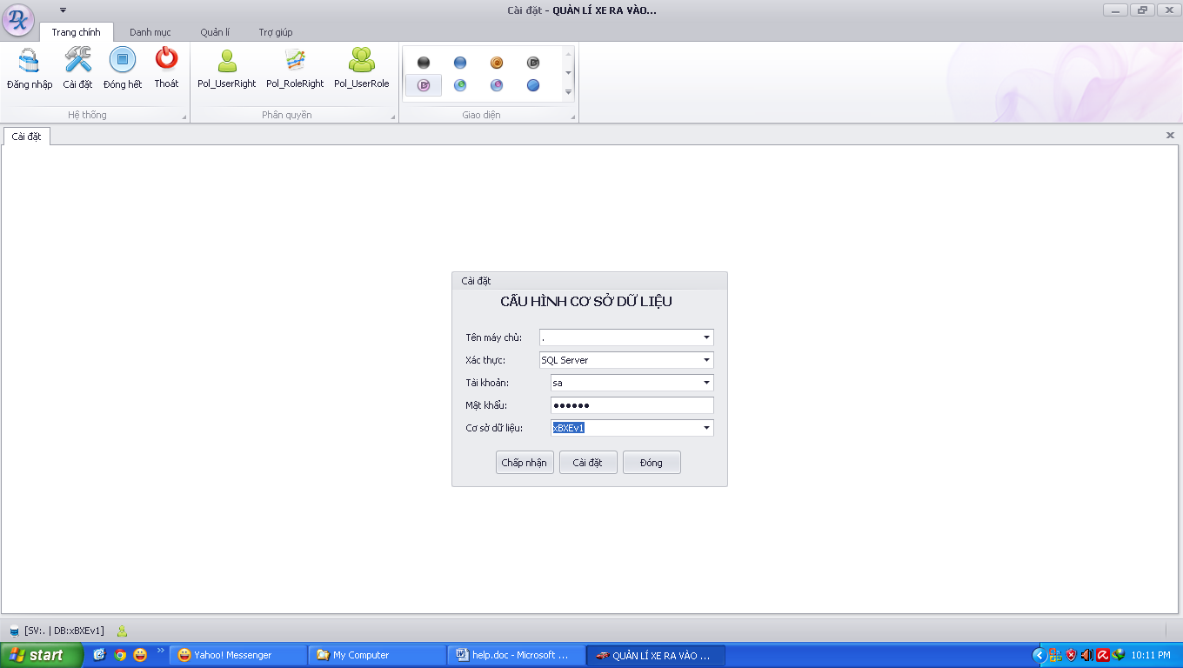
- Chọn Tên máy chủ (máy cài SQL Server, máy cục bộ mặc định là dấu .), chọn Xác thực; nếu Xác thực của SQL Server thì cần cung cấp Tài khoản và Mật khẩu. Nhập tên Cơ sở dữ liệu (hoặc chọn từ danh sách sổ xuống tên mặc định là xBXEv1).
- Click Cài đặt để cài cở sở dữ liệu mẫu.
- Click Chấp nhận để lưu cấu hình cài đặt.

b. Sử dụng
- Click chọn Đăng nhập hoặc ở lần khởi động sau form đăng nhập sẽ tự hiển thị. Nhập tài khoản, mật khẩu và click Đăng nhập.
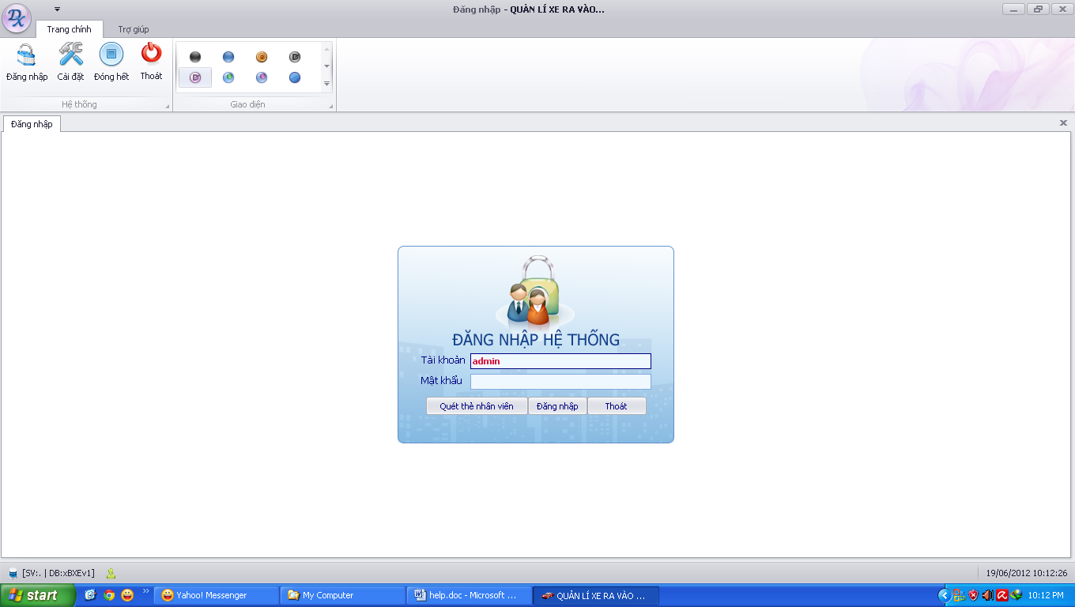
- Danh sách các tài khoản, mật khẩu của mặc định của hệ thống:
Tài khoản | Mật khẩu | Họ tên
nvt | nvt | Nguyễn Văn Toàn
ntt | ntt | Nguyễn Thị Thuy Thuỷ
cv | @123456 | Nguyễn Cổng Vào
xyz | xyz | Không Văn Biết
cr | @123456 | Nguyễn Cổng Ra
admin |  | Siêu Quản Trị
nvl | nvl | Nguyễn Văn Lợi
kt | @qwerty | Kế Văn Toán
edmin | edmin | Em Quản Trị
- Form mặc định của tài khoản này sẽ được mở (khi tài khoản có quyền trên form này; chỉ có tài khoản admin mới có chức năng Phân quyền).
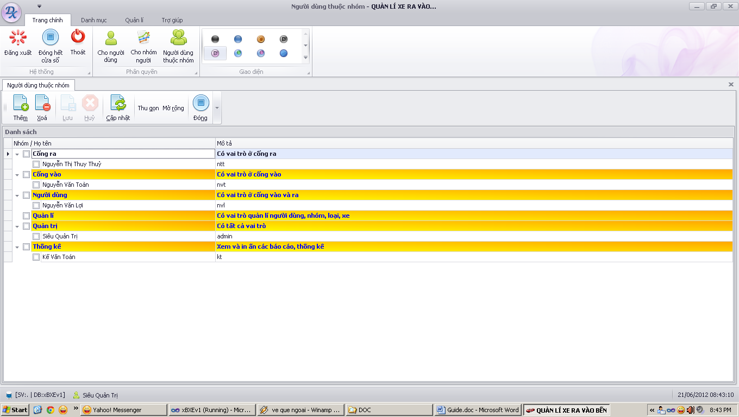

2. Phân quyền
Chỉ có tài khoản admin hoặc tài khoản thuộc nhóm Quản trị mới có chức năng Phân quyền.

a. Cho người dùng
- Cho phép người dùng (tài khoản) có quyền thao tác trên chức năng (form, menu) tương ứng gồm: quyền truy cập form, thêm, sửa, xoá, in ấn, mặc định – form này sẽ được hiển thị sau khi đăng nhập thành công.
- Mỗi người dùng có quyền trên một hoặc nhiều chức năng khác nhau.
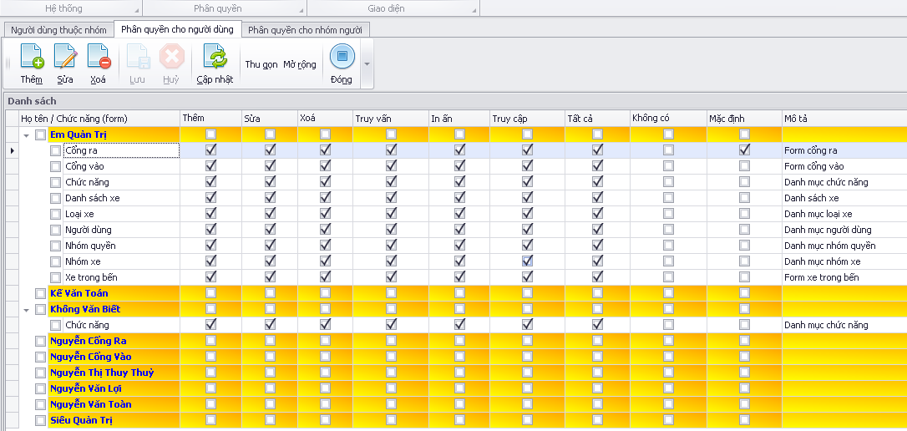
- Chọn người dùng, click Thêm, chọn các chức năng cần thêm, click Chọn, phân quyền trên từng chức năng (form), xong click Lưu.
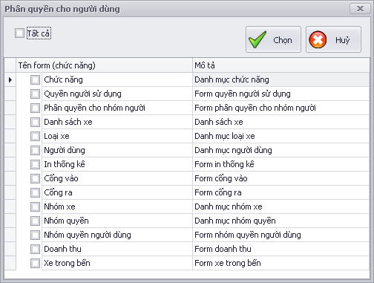
- Chọn chức năng, click Sửa, phân quyền trên từng chức năng (form), xong click Lưu.

b. Cho nhóm người
- Cho phép nhóm người dùng có quyền thao tác trên chức năng (form, menu) tương ứng gồm: quyền truy cập form, thêm, sửa, xoá, in ấn, mặc định – form này sẽ được hiển thị sau khi đăng nhập thành công.
- Mỗi nhóm người dùng có quyền trên một hoặc nhiều chức năng khác nhau.
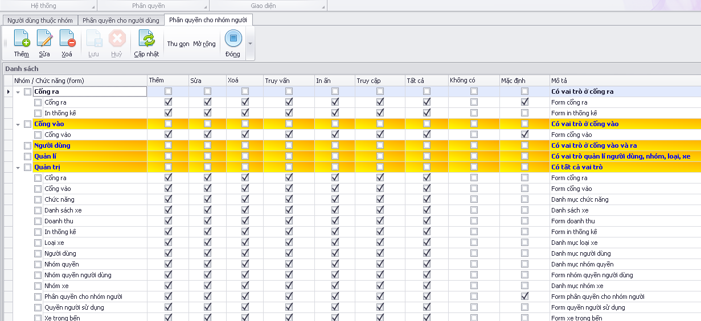
- Chọn nhóm người dùng, click Thêm, chọn các chức năng cần thêm, click Chọn, phân quyền trên từng chức năng (form), xong click Lưu.
- Chọn chức năng, click Sửa, phân quyền trên từng chức năng (form), xong click Lưu.

c. Người dùng thuộc nhóm
- Mỗi người dùng thuộc một hoặc nhiều nhóm.
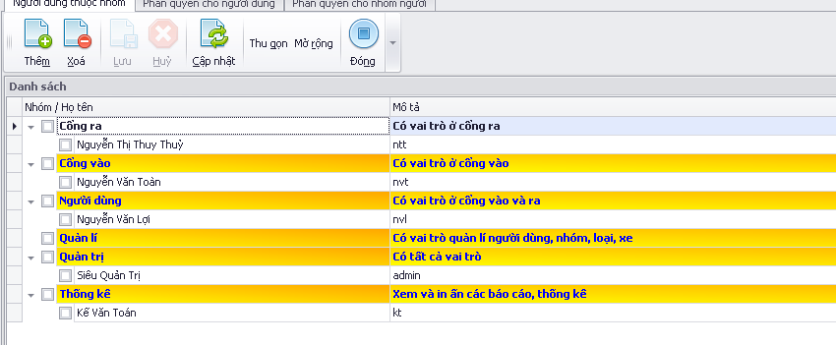
- Chọn người dùng, click Xoá để xoá người dùng ra khỏi nhóm
- Chọn nhóm, click Thêm, chọn người dùng cần thêm vào nhóm.
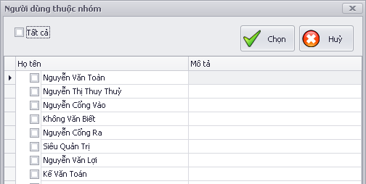

3. Nhập liệu phân quyền

a. Danh mục chức năng (form, menu)
Danh mục này sẽ tự động phát sinh, chúng ta chỉ có thể chỉnh sửa, không được thêm hoặc xoá. Chọn chức năng, click Sửa, sửa nội dung, xong click Lưu.
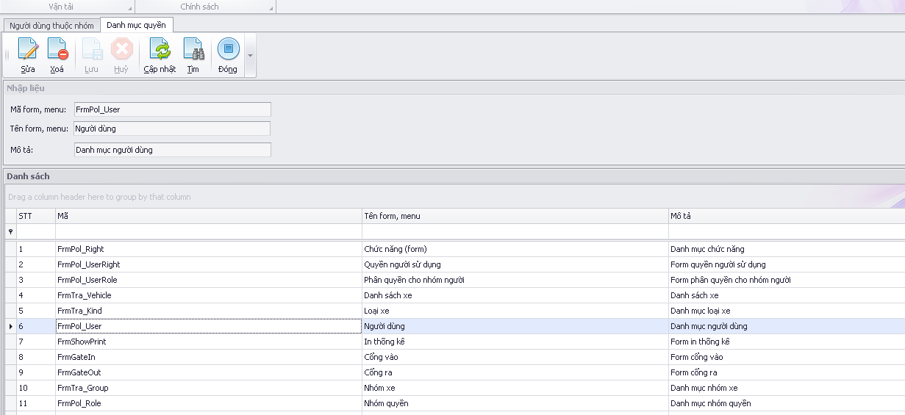

b. Danh mục nhóm người dùng (quyền)
- Thêm dữ liệu: click Thêm, nhập dữ liệu, xong click Lưu.
- Sửa dữ liệu: chọn dữ liệu, click Sửa, sửa dữ liệu, xong click Lưu.
- Xoá dữ liệu: chọn dữ liệu, click Xoá, xác nhận xoá.
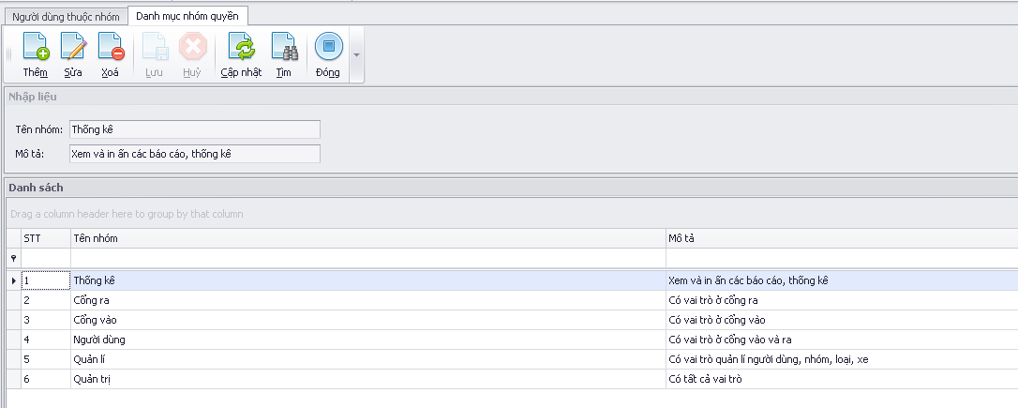

c. Danh mục người dùng
- Thêm xoá, sửa tương tự như trên.
- Những ô bắt buộc nhập dữ liệu sẽ có gợi ý hoặc có thông báo.
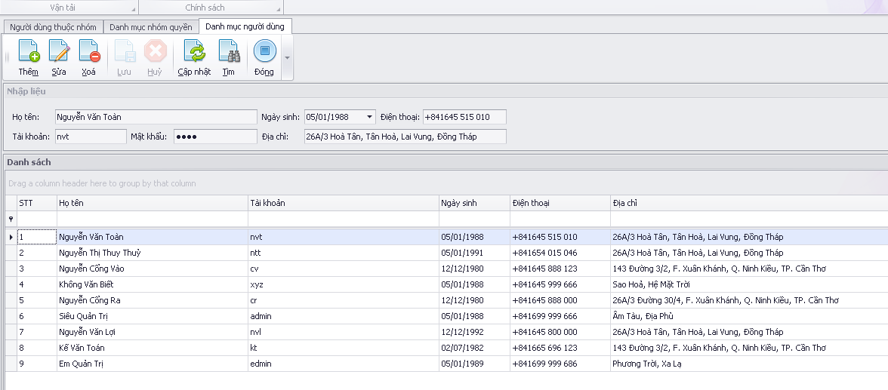

4. Nhập liệu vận tải

a. Danh mục nhóm xe
- Thêm xoá, sửa tương tự như trên.
- Những ô bắt buộc nhập dữ liệu sẽ có gợi ý hoặc có thông báo.
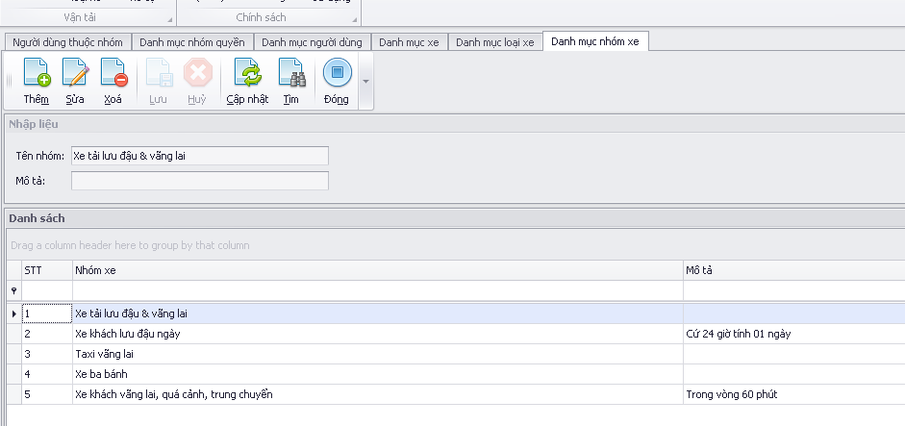

b. Danh mục loại xe
- Thêm xoá, sửa tương tự như trên.
- Những ô bắt buộc nhập dữ liệu sẽ có gợi ý hoặc có thông báo.
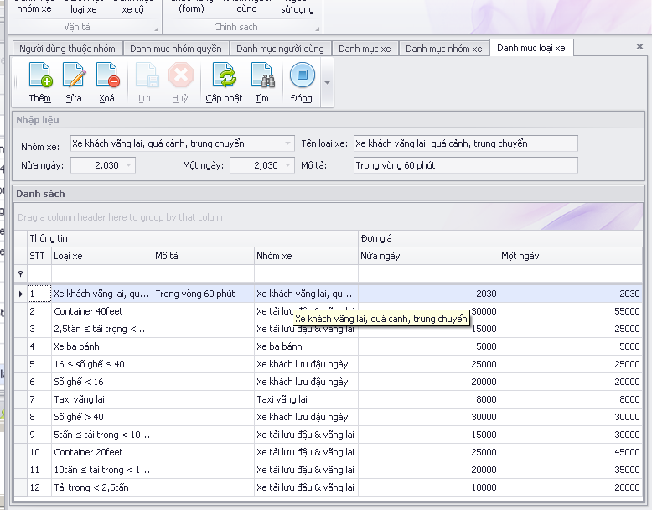

c. Danh mục xe cộ
- Thêm xoá, sửa tương tự như trên.
- Những ô bắt buộc nhập dữ liệu sẽ có gợi ý hoặc có thông báo.
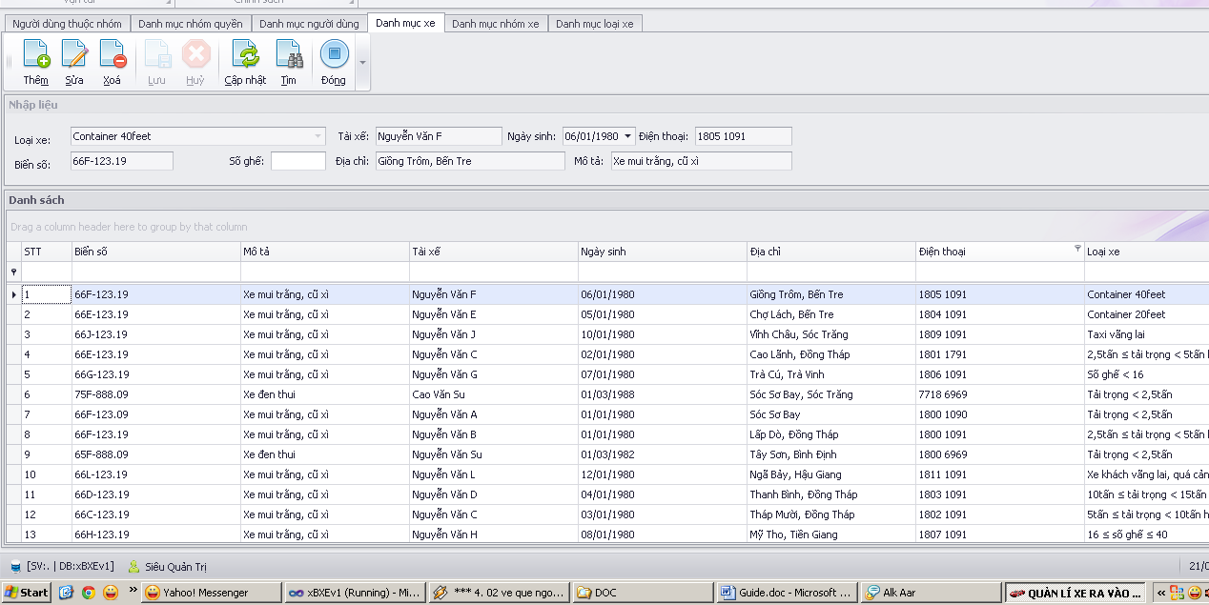

5. Cho xe vào bến
- Chọn menu Quản lí, chọn menu con Cổng vào.
- Chọn Nhóm xe, Loại xe, nhập Biển số xe và các thông tin khác nếu cần thiết, xong click Lưu.

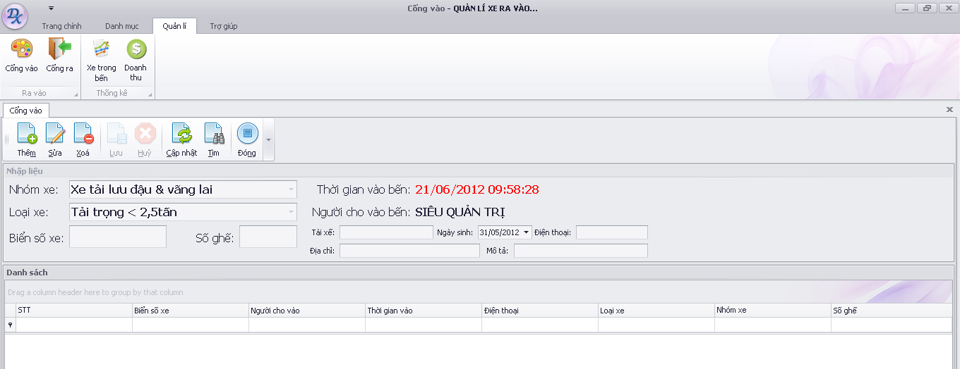

6. Cho xe ra bến
- Chọn menu Quản lí, chọn menu con Cổng ra.
- Tìm biến số xe cần cho ra; click Tính tiền – để tính tiền; click Cho ra – xác nhận đã cho xe ra khỏi bến.
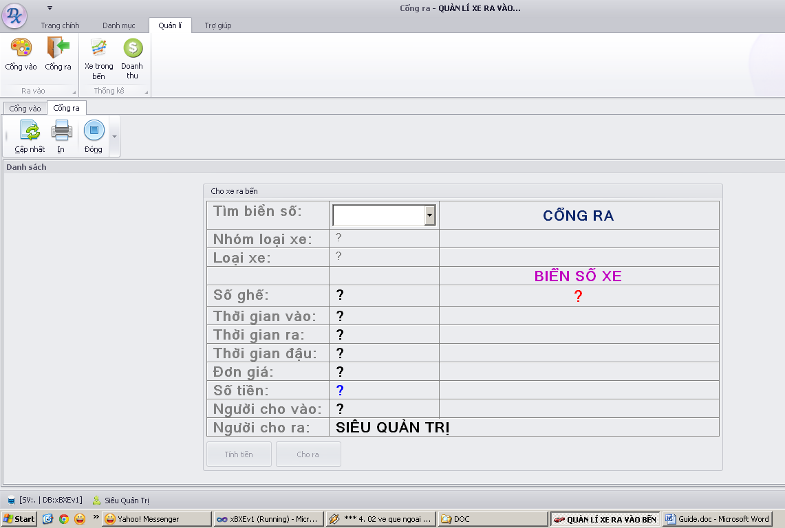

7. Thống kê doanh thu
- Chọn menu Quản lí, chọn menu con Doanh thu, chọn thời gian tương ứng cần xem.
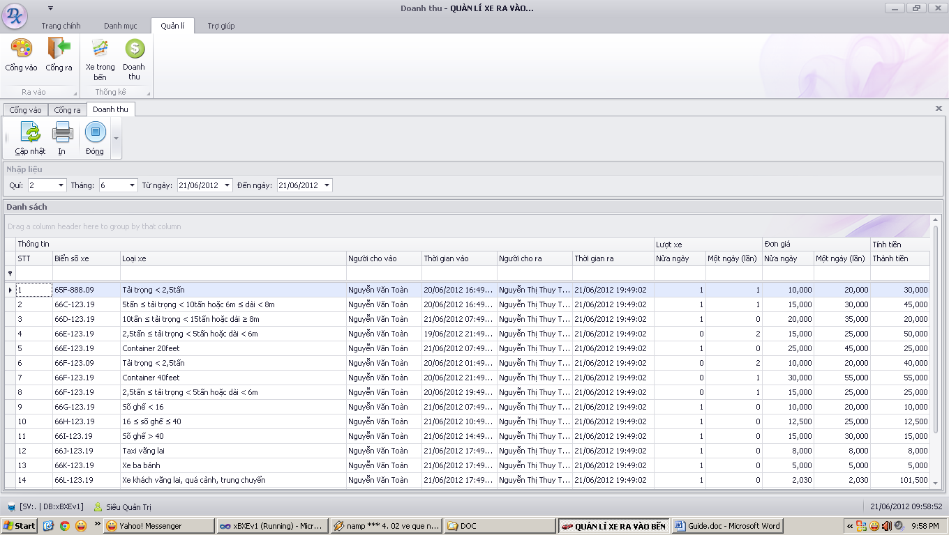
- Khi click In, xuất ra báo cáo, có thể in ra giấy, hoặc xuất ra file pdf, excel, …
